Koroški kulturni dnevi v Ljubljani 2023

Četrtek, 23. 3. ob 17. uri v dvorani Slovenske matice, Kongresni trg 8. Pod geslom Naša društva nastopajo predstavniki treh kulturno-prosvetnih društev iz koroških dolin: Danijel Mešnik (SPD Zila), Marija Weber-Ogris (Bilka, Bilčovs) in Martin Kuchling (Lipa, Velikovec). – Za KKS-Lj. uskladila in vodi Lidija Golc.

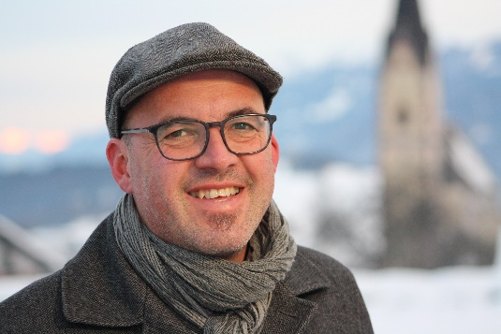

Daniel Mešnik je doma v Gorjanah v Spodnji Ziljski dolini, kjer je tudi preživel otroštvo in mladost. V Celovcu je obiskal slovensko gimnazijo in pedagoško akademijo, kjer se je izobrazil za ljudskošolskega učitelja. Poučeval je vedno v Ziljski dolini, sedaj poučuje v Štefanu na Zili. Že od mladih let je tesno povezan s kulturnim društvom SPD Zila. Kar kmalu je postal podpredsednik društva in to funkcijo opravljal, v sodelovanju z dolgoletnim predsednikom Urbanom Popotnigom, več kot 20 let. Leta 2022 je bil izvoljen za predsednika.
Kulturno društvo SPD Zila je bilo ustanovljeno 1904. leta. Zavzema se za ohranitev slovenščine in ziljskega narečja ter za razvoj kulturnega dela v domačih krajih.

Delo društva se večinoma odvija v občinah Straja vas in Bistrica na Zili. Obstajajo pa tudi dolgoletne povezave v Kanalsko dolino in v Slovenijo, ki so tudi temelj skupnega dela pri raznih prireditvah in projektih. Skupno z odborom in drugimi sodelavci se hoče Daniel Mešnik dalje zavzemati za obstoj slovenskega življa na Zilji in za dober odnos med obema narodoma na Koroškem. Na eni strani naj to zagotovijo razne prireditve oz. koncerti, kot na primer tradicionalni vigredni koncert Bivaži pr‘ Zilə in na novo uveljavljena prireditev Adventna tržnica. Na drugi strani pa hočemo privabiti mladino s ponudbami, kot so to lutkovne predstave drugih društev, iz katerih naj se spet razvije lastna lutkovna skupina.
Daniel Mešnik je poročen in ima dva odrasla sinova. V prostem času se ukvarja z naravo, z zgodovino, s starinami ter umetnostjo: tudi sam namreč likovno ustvarja. Riše in oblikuje les.

e-naslov SPD Zila: DanielMesnik@gmx.at

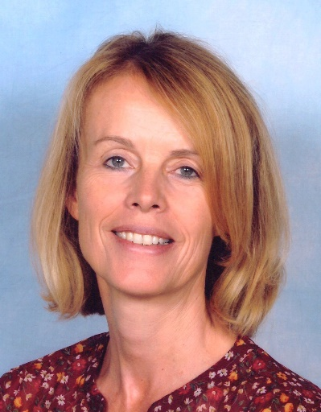

Marija Weber-Ogris je doma v Želučah v občini Bilčovs. Po poklicu je učiteljica in poučuje na dvojezični ljudski šoli v sosednji občini Šentjakob v Rožu. Odbornica Slovenske prosvetne zveze in Zveze slovenskih žena.
Z društvom BILKA je povezana že od mladih let in od tedaj aktivno sodeluje in sooblikuje delovanje društva. 13 let je opravljala tudi tajniško delo v društvu in nato leta 2010 prevzela predsedniško mesto. Slovensko prosvetno društvo BILKA Bilčovs, ki je bilo ustanovljeno leta 1912, se prizadeva za ohranjevanje in razvijanje slovenske kulture in slovenskega jezika v domačem kraju.
Kot predsednica spremlja in usklajuje delovanje vseh skupin, ki delujejo pod okriljem Bilke. To so trije pevski zbori, dve gledališki skupini in skupina Otroške ure. Redno moderira tudi občinske prireditve v obeh deželnih jezikih.
Zavzema se za kakovosten otroški in mladinski program pri društvu. Pomembno se ji zdi, da nudi društvo otrokom in mladini izvenšolske dejavnosti, kjer se pogovarjajo v slovenskem jeziku in imajo možnost za dodatno izboljšanje jezikovne kompetence.

e-naslov PD Bilka: pisarna@bilka.at

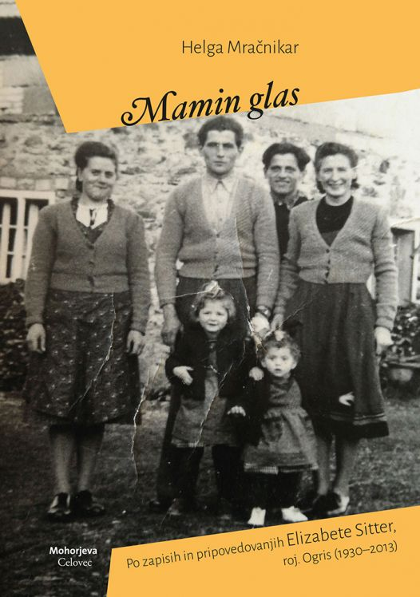

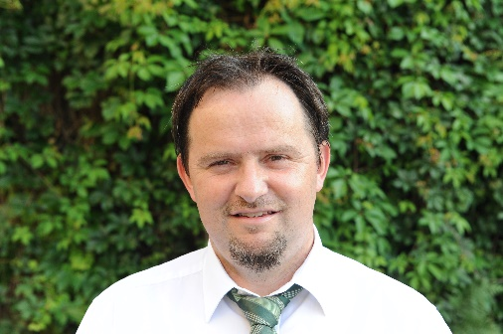

Martin Kuchling je koroški slovenski avtor srednje generacije. Živi v Štriholčah pri Velikovcu in je predsednik Prosvetnega društva Lipa v Velikovcu. Doslej izdal tri romane in pesniško zbirko, napisal in uprizoril je tudi dramsko besedilo Veter v grapah Korotana. Njegov prvi roman Iskanje Nataše je v središče postavil iščočega človeka, zadnji dve knjigi – Umor v zaspanem mestu iz leta 2009 ter Ko se mačke ženijo iz leta 2016 – pa sta kriminalna romana. Dogajanje je Martin Kuchling umestil v domače koroško okolje. »V zadnjih dveh knjigah sem hotel prikazati svet, ki ga vsi na Koroškem poznamo. Ni mi bilo treba vsega čisto jasno napisati ali opisati, Korošci marsikaj lahko razberejo tudi med vrsticami.« Pisatelj je mojster dialoga, ironije in satire.
Martin Kuchling je dejaven tudi v iniciativi Slovenščina v družini, ki se zavzema za negovanje slovenskega jezika zlasti v mešanih zakonih. Je poslovodja celovške KKZ – Krščanske kulturne zveze. – Materinščina njegove žene je nemščina. »Njen oče je z menoj še velikokrat govoril slovensko. Vesel je bil, da najina otroka, njegova vnuka, govorita slovensko, rekel pa je tudi, da je škoda, da svojih otrok ni mogel naučiti slovensko, češ da so takrat bili pač taki časi.« S svojima otrokoma Martin govori dosledno slovensko. »Če tega ne narediš, otroci ne govorijo slovensko. Otrok hitro razume, da jezik, ki je zdaj prisoten, potem pa spet ne, ni pomemben. In odgovarjajo samo še po nemško.«
E-naslov PD Lipa: kuchlingm@hotmail.com

